HỘI THẢO
“Nhu cầu nhân lực ngành Công nghệ chế biến gỗ và yêu cầu của Kỹ sư Công nghệ chế biến gỗ”

Nhằm xây dựng đề án mở ngành Công nghệ chế biến gỗ. Được sự đồng ý của Ban Giám hiệu Nhà trường, ngày 12/11/2015, Khoa Cơ khí chế tạo máy đã tổ chức Hội thảo với chủ đề “Nhu cầu nhân lực ngành Công nghệ chế biến gỗ và yêu cầu của Kỹ sư Công nghệ chế biến gỗ”.
Hội thảo đã có nhiều đại diện của các doanh nghiệp và cơ sở đào tạo: Ông Nguyễn Chánh Phương - Tổng thư ký hiệp hội Mỹ nghệ và Chế biến gỗ TP. Hồ Chí Minh; Ông Huỳnh Thanh Vạn - Chủ tịch hội đồng quản trị Công ty S. Funiture; Ông Hoàng Ngọc Văn - Giám đốc Sản xuất Công ty Đăng Minh; Ông Hoàng Văn Hòa - Giám đốc trung tâm nghiên cứu Chế biến lâm sản, Đại Học Nông Lâm TP. Hồ Chí Minh; Ông Tôn Thất Hảo - Giám đốc Công ty Trường Tiền; Ông Hoàng Nam Trung - TP. Kỹ thuất Công Ty Hạnh Phúc; Ông Trần Thọ Trung - Giám đốc Kỹ thuật Công ty TNHH KoDa Sài Gòn; Ông Võ Ngọc Tường Linh - Giám đốc Nhà máy Chế biến gỗ Forimex; Ông Nguyễn Đức Thụ - Giám đốc sản xuất Công ty AAH Corp; Ông Nguyễn Gia Trinh - TP. Kỹ thuật Công ty Chế Biến Gỗ Đông Hòa; Ông Nguyễn Phi Dũng - Đại diện Công ty Nelo Decor
Về đại diện phòng ban của trường Đại học Sư phạm kỹ thuật TP. Hồ Chí Minh có: ThS. Hồ Thị Ánh Tuyết - Trưởng Phòng quan hệ công chúng và Doanh nghiệp; TS. Nguyễn Thanh Thưởng - Phó Trưởng phòng Tuyển sinh và Công tác sinh viên.
Về phía khoa Cơ khí chế tạo máy có: PGS.TS. Nguyễn Trường Thịnh – Trưởng Khoa; ThS. Trần Quốc Hùng – Phó trưởng khoa; ThS. Dương Đăng Danh – Phó trưởng khoa; Cán bộ giảng viên bộ môn Kỹ nghệ gỗ.
Phát biểu khai mạc hội thảo, PGS.TS Nguyễn Trường Thịnh đã nhấn mạnh: Cùng với sự phát triển của đất nước, Ngành gỗ Việt Nam đã đạt được trong những năm qua là có tốc độ phát triển cao, và là một trong 10 ngành xuất khẩu chủ lực của cả nước. Kim ngạch xuất khẩu sản phẩm gỗ trong 6 tháng đầu năm 2015 là hơn 3,17 tỷ USD, tăng 9,4% so với cùng kỳ năm 2014. Với kim ngạch xuất khẩu này dự kiến năm 2015 ngành chế biến gỗ xuất khẩu sẽ đạt là 7 tỷ USD. Trong khi đó nguồn nhân lực về ngành Chế biến gỗ rất thiếu; Chỉ có 3 cơ sở đào ở trình độ Đại học. Trong những năm 1970 đến năm 1980 Nhà trường đã đào tạo về lĩnh vực này; hiện tại đã có đủ những cơ sở vật chất ban đầu đề mở ngành đào tạo. Xuất phát từ nhu cầu của xã hội hiện này về nhân lực của ngành Chế biến gỗ và phát huy những thế mạnh của Nhà trường, của Khoa Cơ khí chế tạo máy; Trong thời gian tới Khoa sẽ đề xuất với Nhà trường mở ngành đào tạo Công nghệ chế biến gỗ ở trình độ Đại học.
Nhân dịp này thay mặt lãnh đạo khoa PGS.TS Nguyễn Trường Thịnh gửi lời cảm ơn chân thành đến các tổ chức, các trường Đại học, các Công ty, các cá nhân đã đến tham dự hội thảo.
Dưới sự điều phối của TS. Quách Văn Thiêm - Trưởng bộ môn Công nghệ gỗ, trường Đại học Sư phạm Kỹ thuật TP. HCM, hội thảo đã nghe trình bày tham luận và nhiều ý kiến phát biểu trực tiếp. Các ý kiến tham luận tại hội thảo đã nêu ra các vấn đề cụ thể về nhu cầu nhân lực trong ngành Chế biến gỗ và những công việc phải làm được của người Kỹ sư Công nghệ chế biến gỗ khi tốt nghiệp. Qua đó hội thảo đã đề xuất các hoạt động trong đào tạo; cũng như sự hợp tác về đào tạo giữa Nhà trường và các Doanh nghiệp trong việc đào tạo Kỹ sư ngành Công nghệ chế biến gỗ trong những năm tới.
Hội thảo “Nhu cầu nhân lực ngành Công nghệ chế biến gỗ và yêu cầu của Kỹ sư ngành Công nghệ chế biến gỗ” là diễn đàn khoa học, có ý nghĩa quan trọng để tổng kết, đánh giá, chia sẻ kinh nghiệm trong công tác nghiên cứu, giảng dạy, đồng thời là dịp để các nhà quản lý, các giảng viên trao đổi, đề xuất các vấn đề, kết quả nghiên cứu mới và thảo luận các vấn đề thách thức hiện tại trong các lĩnh vực liên quan đến ngành Công nghệ chế biến gỗ hiện nay.
Kết thúc hội thảo các đại biểu khẳng định: (1) Nhu cầu về nhân lực Kỹ sư Công nghệ chế biến gỗ khi Việt Nam là thành viên của TPP là rất lớn; (2) Việc xây dựng chương trình đào tạo phải dựa vào thực tiễn sản xuất và các Doanh nghiệp sẵn sàng hỗ trợ cho công tác này cùng với Nhà trường; (3) Với những thế mạnh của trường Đại học Sư phạm Kỹ thuật TP. Hồ Chí Minh về cách thức tổ chức đào tạo và cơ sở vật chất hiện có các đại biểu tin tưởng, kỳ vọng Nhà trường sẽ đào tạo được Kỹ sư Công nghệ chế biến gỗ chất lượng cao đáp ứng được nhu cầu của xã hội.
Một số hình ảnh Hội thảo
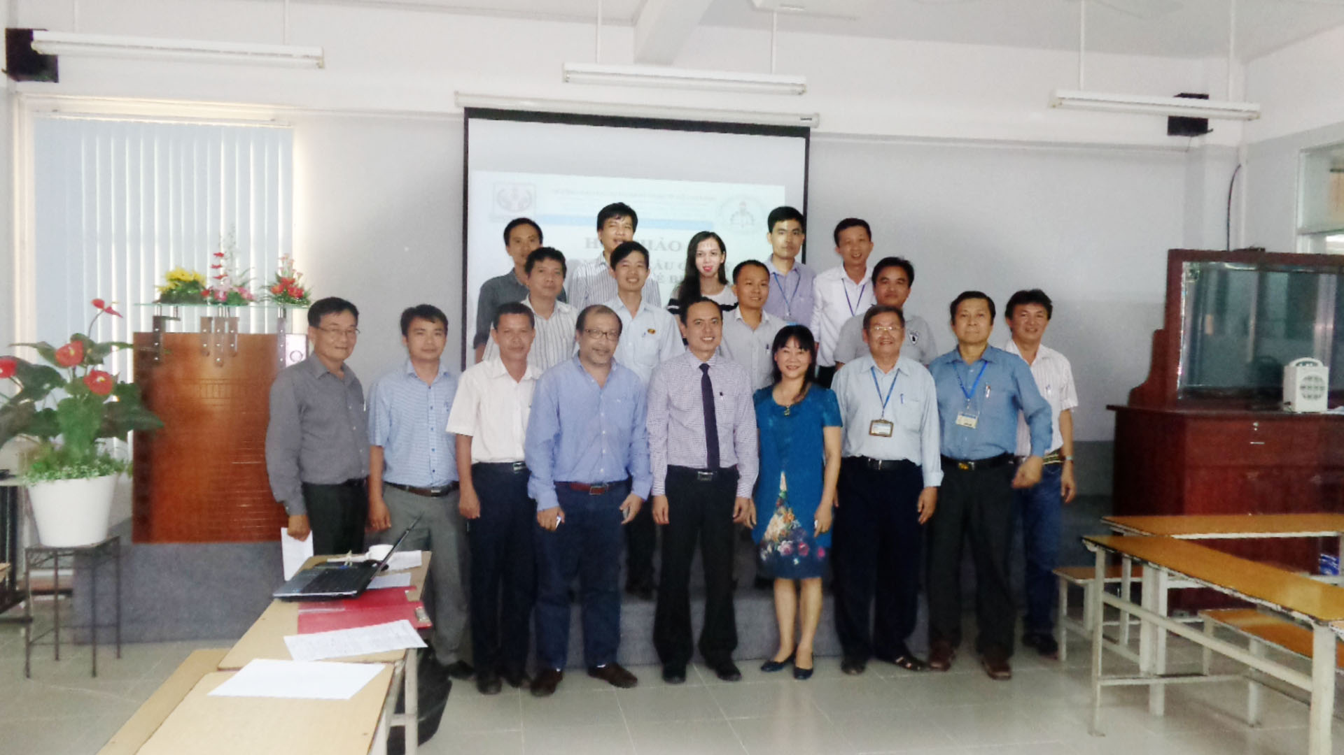

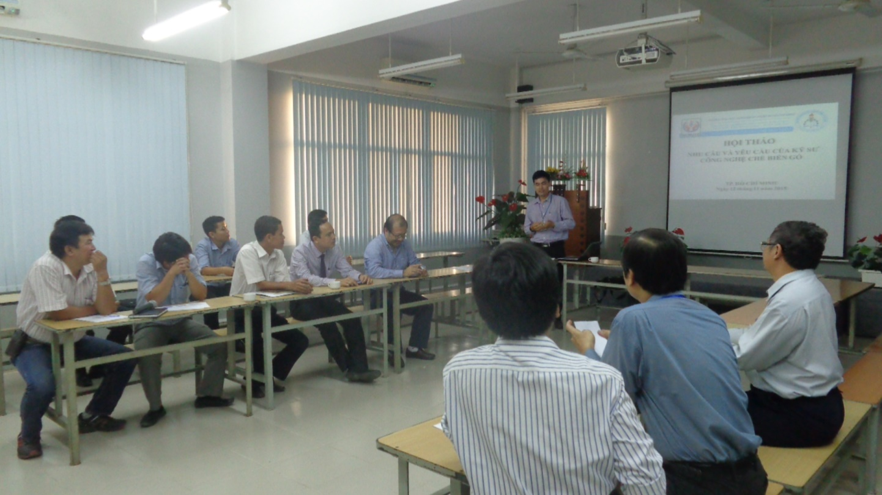

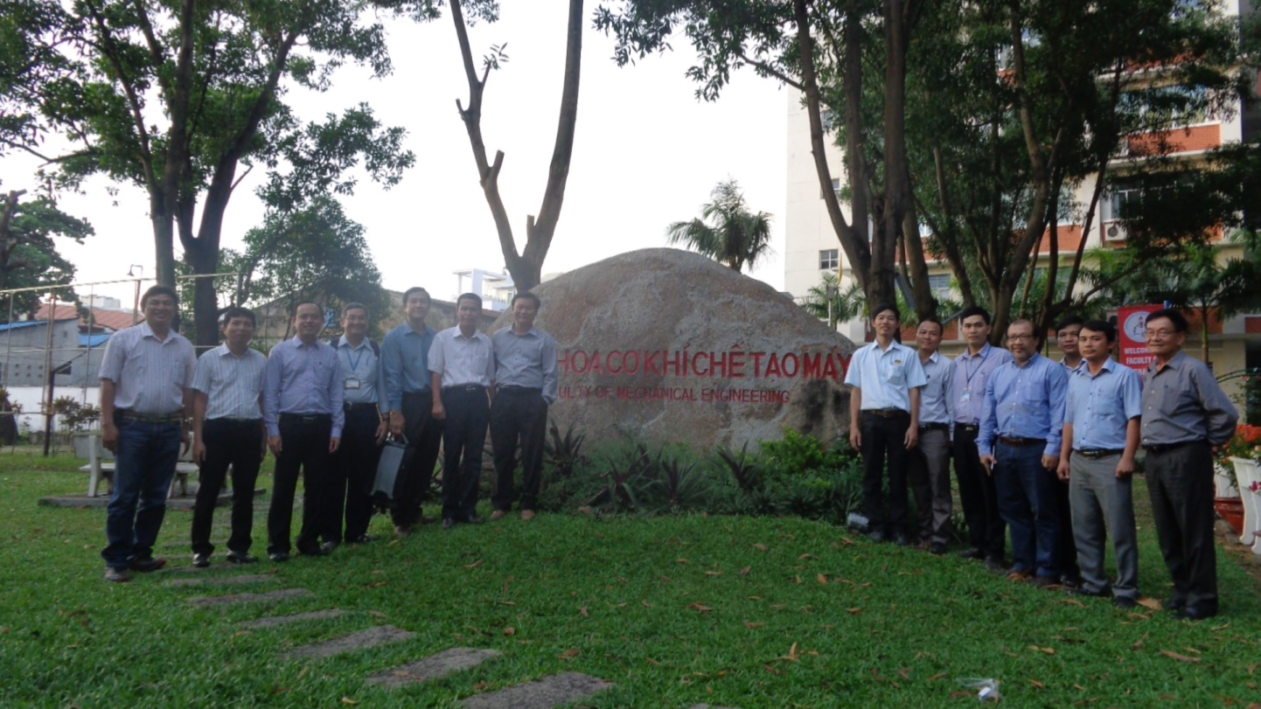
“Tác giả:Quách Văn Thiêm”

